Ensino Médio
Estados da matéria

Disciplina(s)/Área(s) do Conhecimento:
Ciências Naturais

Competência(s) / Objetivo(s) de Aprendizagem:
- Identificar os estados da matéria em escala macroscópica;
- Relacionar os estados da matéria com as interações intermoleculares;
- Compreender os físicos-químicos que alteram os estados da matéria;
- Explicar os estados físicos da matéria submicroscopicamente.

Conteúdos:
- Estados da matéria: sólido, líquido, gasoso;
- Interações intermoleculares;
- Diagrama de fases.

Palavras-Chave:
Estados da matéria.

Previsão para aplicação:
3 aulas (50 minutos/aula)

Para Organizar o seu Trabalho e Saber Mais:
Recomenda-se que o/a professor/a acesse algum material preliminar para conhecer um pouco mais sobre os estados físicos da matéria e sua relação com o ensino:

- “É tempo de Química: Mudança de Estado Físico”. Disponível em: < http://web.ccead.puc-rio.br/condigital/video/e%20tempo%20de%20quimica/propriedadesTermicasMecanicas/mudancas/guiaDidatico.pdf >. Acesso em 03 de setembro de 2018.
- “Concepções alternativas de estudantes do Ensino Médio de Diamantina na representação de mudanças de estados físicos da matéria”. Disponível em: < http://www.nutes.ufrj.br/abrapec/viiienpec/resumos/R1133-2.pdf >. Acesso em 03 de setembro de 2018.
- “Quinto estado da matéria”. Disponível em: < http://revistapesquisa.fapesp.br/2004/07/01/quinto-estado-da-materia/ >. Acesso em 03 de setembro de 2018.

Proposta de Trabalho

1ª Etapa: Início de conversa - análise macroscópica

A matéria pode ser estudada tanto no nível macroscópico quanto submicroscópico. Os estados físicos da matéria podem ser explorados nesses dois níveis. Com o objetivo de partir de um conhecimento concreto para posterior aprofundamento, os estados da matéria inicia-se pelo nível macroscópico.
Dessa forma, como ponto de partida, peça para que os/as estudantes busquem explicar o que é sólido, líquido e gás. O/A professor/a trabalhará em cima das respostas para formular caminhos de raciocínio mais elaborados.
Após a discussão, uma proposta interessante seria apontar um conjunto de critérios que caminhe para a diferenciação desses estados. O quadro abaixo apresenta dois deles (outros podem ser trabalhados).

Quadro 1. Alguns dos critérios para a diferenciação entre os estados físicos no nível macroscópico.

 | Sólido | Líquido | Gasoso
Forma | Fixa | Variável | Variável
Volume | Fixo | Fixo | Variável

Em vermelho estão as respostas, no entanto, é importante que esse quadro seja construído com os alunos a partir de exemplos palpáveis. Em seguida, questione: Como podemos explicar, na perspectiva molecular, o comportamento que acabamos de falar?

2ª Etapa: Análise submicroscópica

Na segunda etapa, os alunos utilizarão o Objeto Virtual de Aprendizagem (OVA) Estado da matéria, elaborado pela PhET Interactive Simulations, disponível em: < https://phet.colorado.edu/sims/html/states-of-matter-basics/latest/states-of-matter-basics_pt_BR.html >. Este OVA possui duas modalidades: Estados e Mudança de Fase (FIGURA 1).

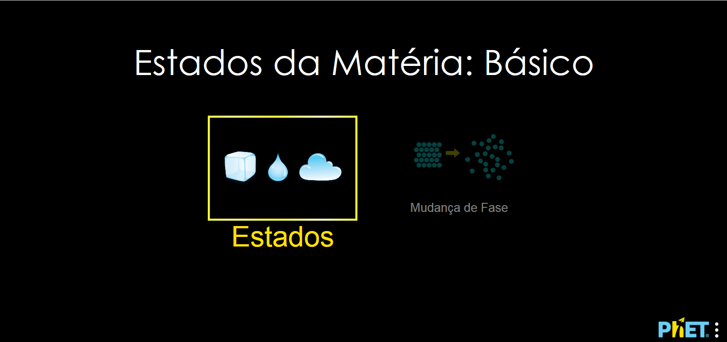
Figura 1. Tela inicial do OVA Estados da Matéria: Básico.

Na modalidade Estados, é possível observar o comportamento das moléculas em diferentes estados físicos. Na figura 2 é ilustrado o caso do oxigênio, no entanto, os/as alunas poderão analisar o neônio, o argônio e a água. O/a professor/a deverá instigar os alunos a compararem todas as substâncias em um mesmo estado, verificarem o comportamento das moléculas e explicarem o que possuem em comum. Os/as estudantes farão esse procedimento para os três estados físicos (sólido, líquido e gasoso).

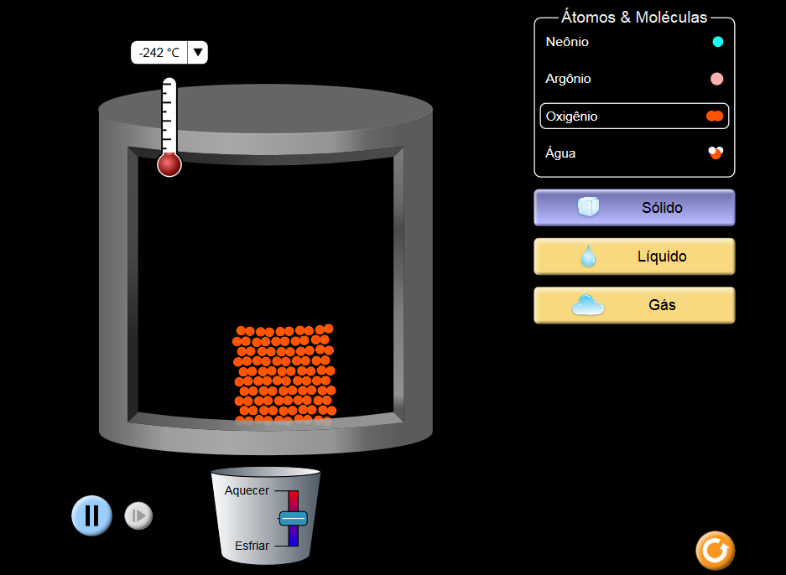 | 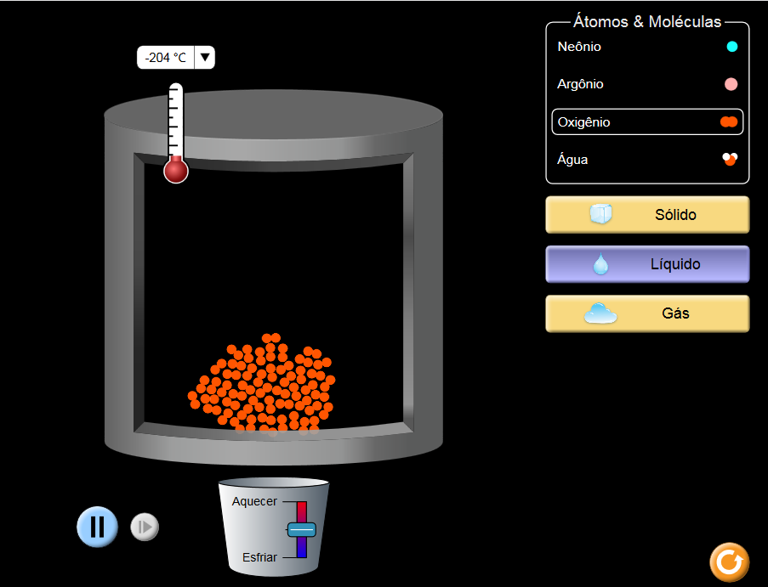 | 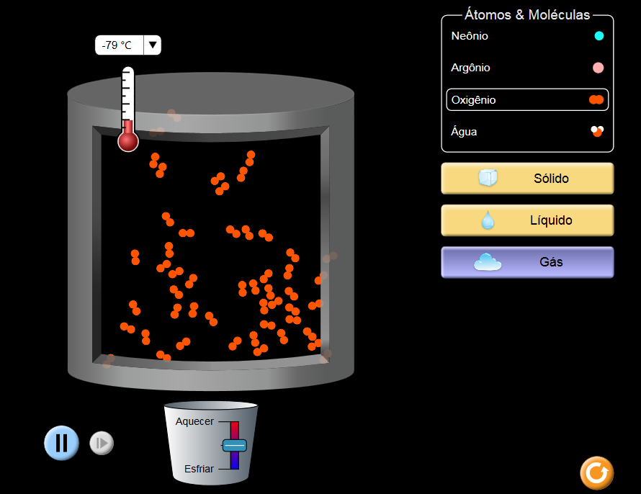
A | B | C
Figura 2. Simulação no nível submicroscópico do oxigênio: A – sólido; B – líquido; C – gasoso.

Após a coleta da resposta dos alunos, o/a professor/a poderá sistematizar as análises da seguinte forma:

Quadro 2. Diferenciação entre os estados físicos por uma análise submicroscópica.

 | Sólido | Líquido | Gasoso
Tipo de arranjo | Ordenado | Desordenado | Desordenado
Proximidade das moléculas | Próximas | Próximas | Distantes

Em vermelho estão as respostas, porém, é importante que esse quadro seja construído com os alunos.

3ª Etapa: A mudança de estado físico
Na terceira etapa da aula, o/a professor/a poderá usar a função Mudança de Fase (Figura 3). Nessa modalidade, os/as estudantes poderão manipular as variáveis: concentração, temperatura e pressão.

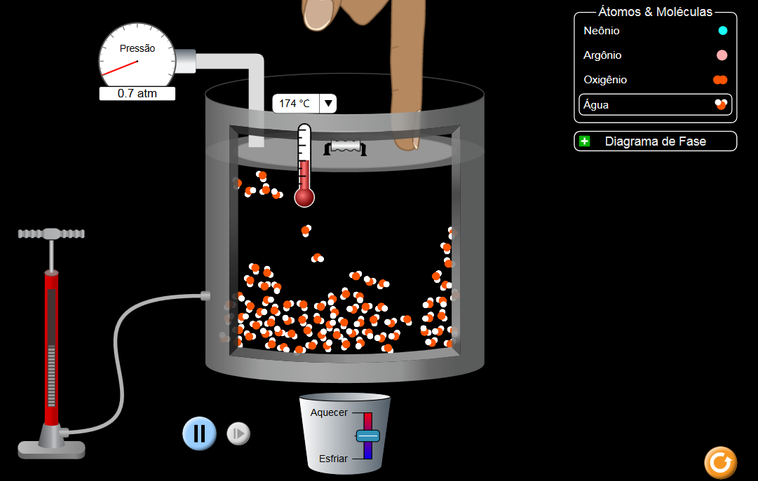
Figura 3. Tela da modalidade Mudança de Fase.

A partir desse OVA, o/a educador/a poderá introduzir conceitos como “temperatura como grau de agitação de moléculas”, pois, quando se fornece calor, as moléculas se agitam mais, alterando o valor no termômetro; além do conceito de “pressão como força sobre área”, pois, quando as moléculas “encostam” nas paredes do recipiente, o valor no barômetro sobe.
Ao final da aula, espera-se que com a mediação do/a professor/a, a turma consiga elaborar uma sistematização semelhante ao da figura 4.

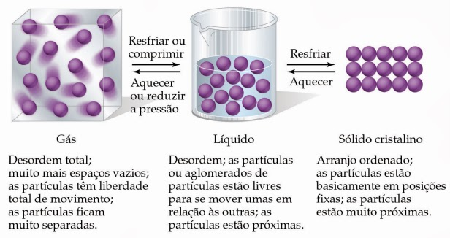
Figura 4. Características do sólido, líquido e gasoso e os processos para a mudança de fase.

Plano de aula elaborado por Profº Me. Alexandre Araújo de Souza

